Ponto de Monitoramento - 02
Curso d água: Arroio Vime
Município: Hulha Negra/RS |  |  | Localidade: 4 Bocas
Coordenadas UTM: | E: 22J 0224629 |  | N: 6484330
Coletor: | Erton Manzke Muller
Amostra nº: 02
Data: 04/03/2011 |  |  | Hora: 10:50
Temperatura da Água: 21,1ºC |  |  | Temperatura do Ar: 26,5ºC
Profundidade do Rio: 0,3m |  |  | Profundidade da Coleta: 0,20 cm
Condição Climática: Ensolarado
Choveu em até 48h: Sim  Não |  |  | Acesso fácil: Sim  Não
Localização: Do trevo da BR-293 com a RS-615 (Hulha Negra) seguir 5,5 km. Virar a esquerda na bifurcação e seguir 0,3km, virar a direita e seguir mais 13,6 km, virar a direita e seguir mais 7,8 km, virar a direita e seguir mais 6,1 km, virar a esquerda e andar mais 23,7km, virar a esquerda e andar mais 0,1km, virar a esquerda e andar mais 5,7km. Parar o carro na cabeceira da ponte e andar cerca de 50m em direção ao Rio.
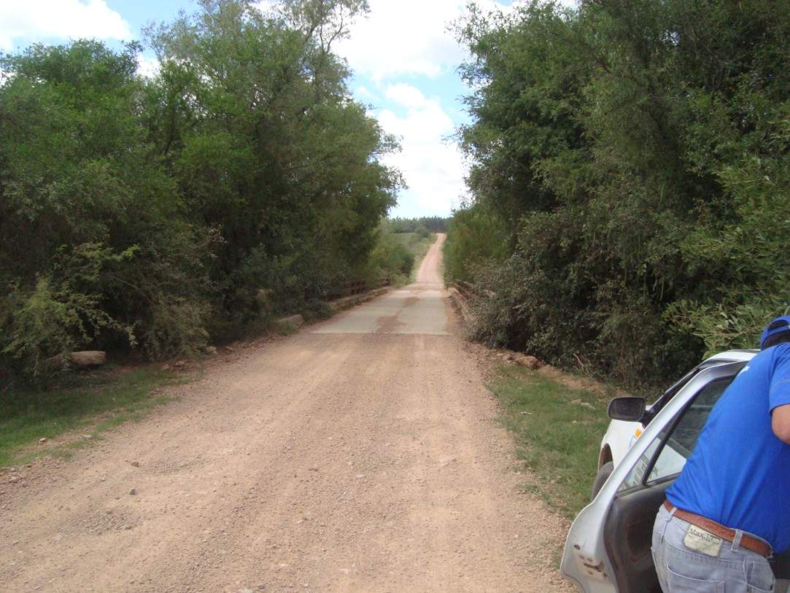 |  | 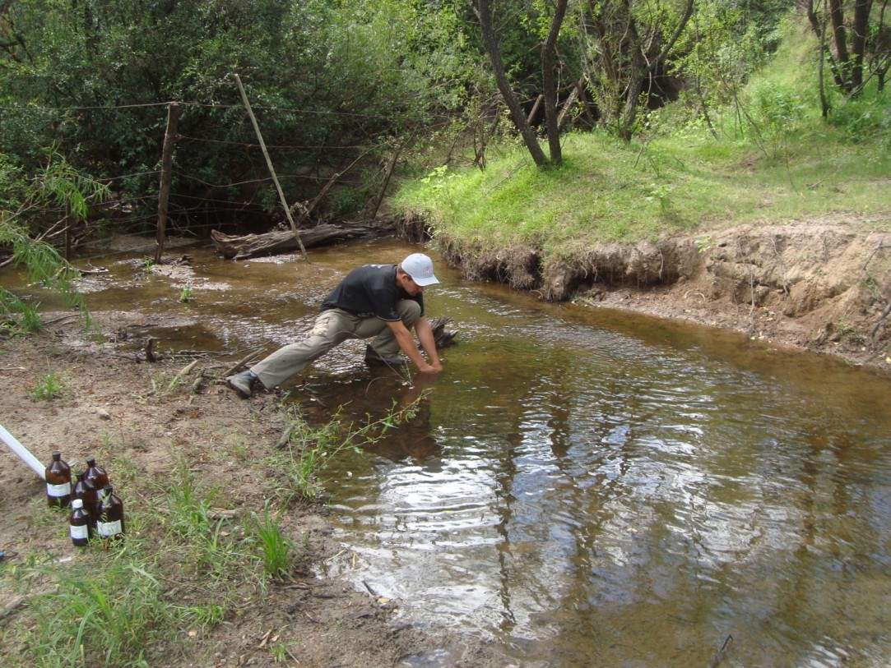
Foto 01 – Ponto de Coleta |  | Foto 02 - Coletando

